Canary nâng cấp một OSD trong lab
  - Báo cáo thực nghiệm PA1 với OSD dự phòng
Đợt thử nghiệm đã nâng riêng osd.1 từ Ceph 16.2.5 lên 16.2.15 sau khi chuyển các PG của OSD này sang osd.3. Các ảnh minh chứng cho thấy osd.1 chạy phiên bản mới, PG hội tụ sau khi trả lại và bộ kiểm tra checksum báo checked=16, failed=0.
Mục tiêu của canary là kiểm tra một chu trình PA1 trên một OSD: chuyển vai trò primary, chuyển PG có kiểm soát sang spare, thay image, nhận lại PG và kiểm tra dữ liệu. Kết quả phục vụ đánh giá tính khả thi trong lab trước khi mở rộng thử nghiệm.

1 Phạm vi và môi trường
Thành phần | Cấu hình của lần lab
OSD mục tiêu X | osd.1 trên ceph-node2
OSD dự phòng S | osd.3 trên ceph-node2; CRUSH weight ban đầu bằng 0
ceph-master | osd.0 và osd.4
ceph-node2 | osd.1 và osd.3
ceph-node3 | osd.2
Phiên bản | 16.2.5 → 16.2.15; chỉ thay image của osd.1
Image đích | quay.io/ceph/ceph:v16.2.15
PG thử mapping | 9.6; ảnh chụp cho thấy 0 object và 0 byte
Triển khai và workload | Cephadm với Docker; minh chứng workload RGW

FSID của cụm: 17c77e12-a16a-11f1-838e-cf68e9c001d8.

Cách đọc quy trình
Canary một OSD bao gồm việc xử lý toàn bộ PG liên quan đến X. Canary PG 9.6 chỉ là bước thử mapping đầu tiên. Các lệnh ở các phần sau được chuẩn hóa cho việc tái hiện; kết quả đã quan sát được ghi riêng bên cạnh vị trí chèn ảnh.
Lần lab giữ MON và MGR ở 16.2.5 trong khi nâng riêng X. Đây là thử nghiệm ở phạm vi OSD; quy trình nâng cấp toàn cụm vẫn cần tuân theo thứ tự của cephadm, bắt đầu từ MGR và MON [1].

2 Điều kiện và dữ liệu trước thao tác

A0 Xác nhận điều kiện bắt đầu
- PG liên quan phải active+clean; không có degraded, undersized, inactive, unfound hoặc inconsistent. Kiểm tra sức khỏe MON, quorum, thời gian hệ thống và dung lượng trước khi thay đổi.
- X, S và các OSD cùng PG phải hoạt động ổn định. S đủ dung lượng nhận dữ liệu từ X và có vị trí CRUSH phù hợp với từng pool; không làm mất phân tách replica theo failure domain.
- Lưu override có sẵn, primary-affinity, trạng thái balancer, chế độ autoscale từng pool và cấu hình OSD service. Nếu có override trên PG dự kiến thao tác, phải lập mapping hoàn nguyên riêng trước khi tiếp tục.
- Chuẩn bị bộ dữ liệu kiểm tra và checksum gốc. Ghi thời điểm bắt đầu workload để đối chiếu log lỗi và latency trong suốt lần canary.

Khai báo phạm vi và lưu baseline
export X=1
export S=3
export PG_CANARY=9.6
export EVIDENCE="$HOME/pa1-canary-$(date +%Y%m%d-%H%M%S)"
mkdir -p "$EVIDENCE"
ceph -s > "$EVIDENCE/a0-status.txt"
ceph health detail > "$EVIDENCE/a0-health.txt"
ceph versions > "$EVIDENCE/a0-versions.txt"
ceph quorum_status -f json-pretty > "$EVIDENCE/a0-quorum.json"
ceph osd tree > "$EVIDENCE/a0-tree.txt"
ceph osd df tree > "$EVIDENCE/a0-df.txt"
ceph osd dump -f json-pretty > "$EVIDENCE/a0-osd-dump.json"
ceph config dump > "$EVIDENCE/a0-config.txt"
ceph orch ls --export > "$EVIDENCE/a0-service-specs.yaml"
ceph balancer status > "$EVIDENCE/a0-balancer.txt"
ceph osd pool autoscale-status > "$EVIDENCE/a0-autoscale.txt"
ceph pg ls-by-osd "$X" -f json > "$EVIDENCE/a0-x-pgs.json"
jq -r '.pg_stats[].pgid' "$EVIDENCE/a0-x-pgs.json" \
> "$EVIDENCE/a0-x-pgs.txt"
ceph pg ls-by-primary "$X" > "$EVIDENCE/a0-x-primary.txt"
Điều kiện qua A0: xác định đúng X và S, có baseline hợp lệ, workload kiểm tra sẵn sàng và không có lỗi dữ liệu chưa xử lý. HEALTH_WARN phải được đọc bằng health detail để đánh giá từng nguyên nhân.

3 Chuẩn bị OSD dự phòng

A1 Kiểm soát các thay đổi tự động
Trong lần lab, OSD service được đặt unmanaged: true, balancer tắt và autoscale của các pool tạm tắt. unmanaged chỉ kiểm soát việc cephadm tự triển khai daemon; tắt balancer không khóa CRUSH. Việc đổi CRUSH weight vẫn có thể làm đổi mapping.
ceph balancer off
ceph osd pool ls -f json | jq -r '.[]' \
> "$EVIDENCE/a1-pool-names.txt"
while IFS= read -r POOL; do
ceph osd pool set "$POOL" pg_autoscale_mode off || break
done < "$EVIDENCE/a1-pool-names.txt"
ceph osd pool autoscale-status
Đối chiếu từng pool sau vòng lặp; nếu một lệnh lỗi thì dừng để xử lý. Với OSD service, sửa đúng service spec đã xuất ở A0 thành unmanaged: true rồi apply lại spec đó, giữ nguyên các trường còn lại.

Tạo S với CRUSH weight bằng 0
Chỉ thực hiện phần tạo OSD khi spare chưa tồn tại. Xác nhận thiết bị trống và đúng host trước khi chạy; không dùng thao tác zap hoặc tạo lại trên một OSD đang giữ dữ liệu. Nếu S đã tồn tại như ảnh lab, tiếp tục từ bước kiểm tra.
ceph config set osd osd_crush_initial_weight 0
# S_HOST va S_DEV phai duoc xac nhan truoc khi chay
ceph orch daemon add osd "${S_HOST}:${S_DEV}"
ceph osd tree
ceph pg ls-by-osd "$S"
ID osd.3 là ID thực tế được ghi nhận trong lần lab, không phải ID được ép khi add. Sau khi S được tạo, trả osd_crush_initial_weight về giá trị và phạm vi cấu hình cũ. Chỉ dùng ceph config rm osd osd_crush_initial_weight nếu trước A1 không có cấu hình này ở phạm vi osd.
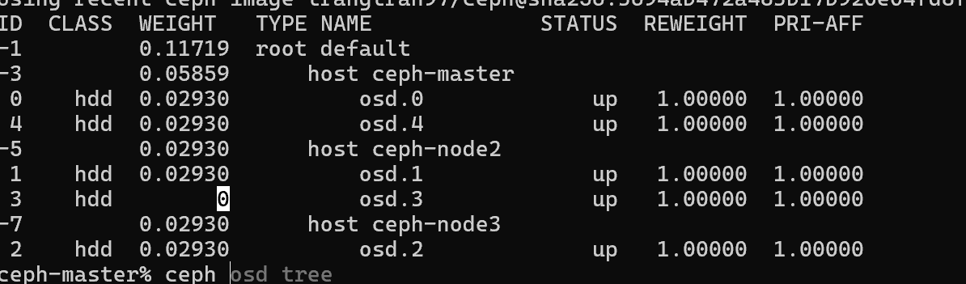
Kết quả đã quan sát: cây OSD có 5 OSD trên 3 host; X và S cùng nằm trên ceph-node2. Thay X bằng S vì vậy giữ nguyên host của bản sao tương ứng trong lần lab. Khả năng chịu lỗi mất cả ceph-node2 cần một thử nghiệm riêng.
Điều kiện qua A1: S tồn tại, up/in, CRUSH weight bằng 0, không có PG và không xuất hiện thay đổi dữ liệu ngoài phạm vi dự kiến.

4 Kiểm tra mapping và canary PG

A2 Mô phỏng trước khi tăng weight của S
Lần lab sử dụng CRUSH weight 0.0001 để S nhận mapping thủ công. Khi tái hiện, mô phỏng trên bản sao OSDMap trước khi đổi weight thật; giá trị nhỏ này không bảo đảm S luôn nhận 0 PG trong mọi OSDMap.
ceph osd getmap -o "$EVIDENCE/s-zero.bin"
cp "$EVIDENCE/s-zero.bin" "$EVIDENCE/s-small.bin"
osdmaptool "$EVIDENCE/s-small.bin" \
--adjust-crush-weight "${S}:0.0001" --save
osdmaptool "$EVIDENCE/s-zero.bin" --test-map-pgs-dump \
> "$EVIDENCE/map-zero.txt" 2>&1
osdmaptool "$EVIDENCE/s-small.bin" --test-map-pgs-dump \
> "$EVIDENCE/map-small.txt" 2>&1
diff -u "$EVIDENCE/map-zero.txt" "$EVIDENCE/map-small.txt"
Chạy osdmaptool trong môi trường có công cụ Ceph phù hợp; nếu chạy trong cephadm shell, mount thư mục evidence. So sánh từng dòng mapping PG, tách khác biệt tên file và thống kê tổng hợp. Ảnh cũ dùng --test-map-pgs và cho thấy S có 0 PG ở phần thống kê [3].
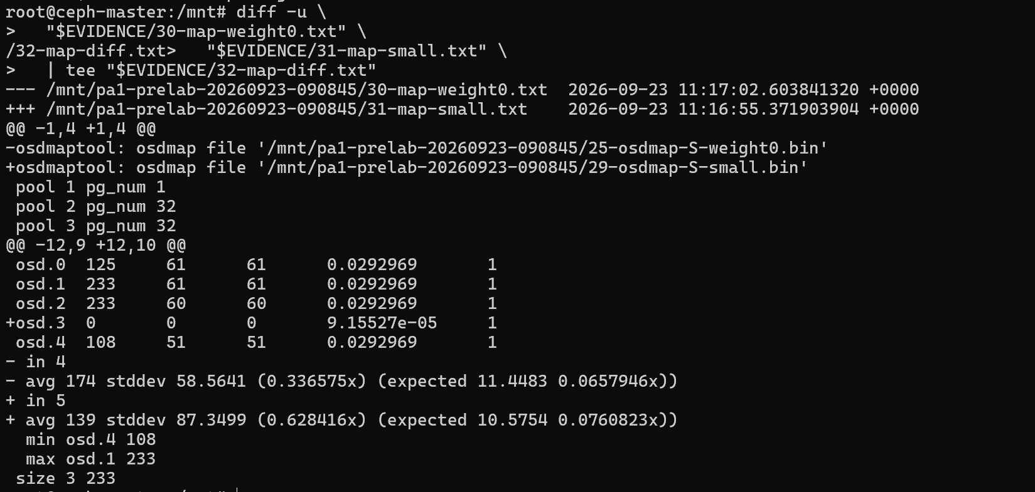
ceph osd crush reweight "osd.$S" 0.0001
ceph pg ls-by-osd "$S"
ceph osd primary-affinity "osd.$X" 0
ceph osd primary-affinity "osd.$S" 0
ceph pg ls-by-primary "$X"
ceph pg ls-by-primary "$S"

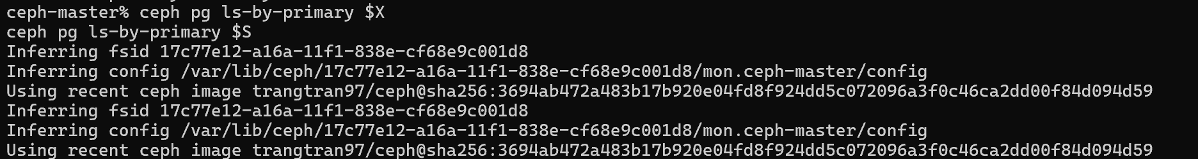

A3 Thử chuyển một PG
ceph pg map "$PG_CANARY"
ceph osd pg-upmap-items "$PG_CANARY" "$X" "$S"
ceph pg map "$PG_CANARY"
ceph pg ls-by-osd "$S"
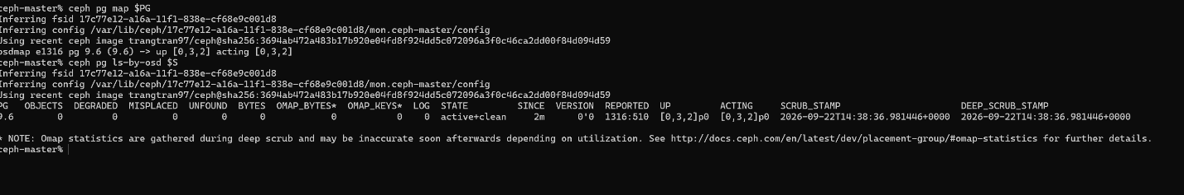
Sau khi lệnh thành công, ghi PG_CANARY vào danh sách PG do PA1 đã sửa. Ảnh ghi nhận PG 9.6 có up=acting=[0,3,2], primary là osd.0 và trạng thái active+clean. PG có 0 object, nên bước này chứng minh chuyển mapping; kiểm tra dữ liệu nằm ở A6.

5 Drain PG và nâng cấp OSD mục tiêu

A4 Chuyển các PG còn lại của X sang S
Dùng danh sách PG đã lưu ở A0; đánh dấu PG canary đã chuyển thành công để không thao tác lặp. Với mỗi PG còn lại, kiểm tra X đang tham gia, S chưa nằm trong bộ replica và mapping mới tuân thủ CRUSH rule. Nhật ký phải ghi mapping cũ và thay đổi X → S, gồm cả PG canary.
Thực hiện từng PG hoặc từng batch nhỏ. Sau mỗi batch, chờ PG active+clean, up trùng acting và workload tiếp tục chạy ổn định rồi mới sang batch tiếp theo. Đặt giới hạn chờ cho từng batch; nếu quá giới hạn hoặc có lỗi mới thì dừng mở rộng.
# PG la PG da duoc chon va kiem tra trong batch hien tai
ceph pg map "$PG"
ceph osd pg-upmap-items "$PG" "$X" "$S"
ceph pg map "$PG"
ceph -s
ceph pg ls-by-osd "$X"
ceph osd ok-to-stop "$X"
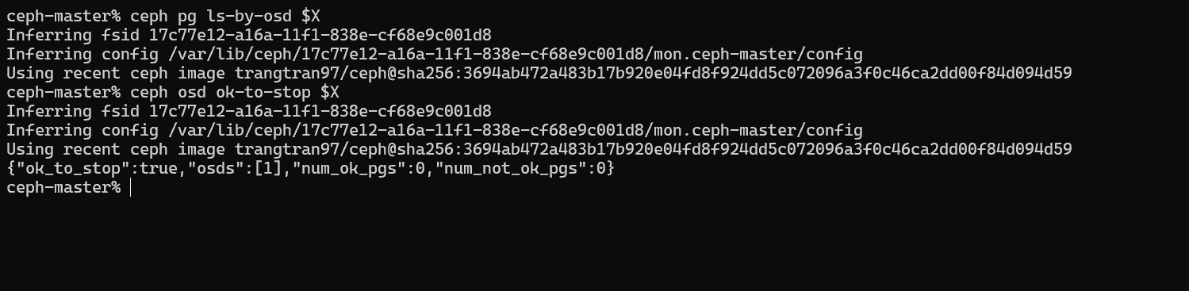
Điều kiện kết thúc drain: X không còn PG trong up/acting của tập đã chuyển, ls-by-osd X rỗng, PG đã hội tụ và ok-to-stop trả về true ngay trước redeploy. Không xóa OSD, không zap thiết bị.

A5 Thay image cho riêng osd 1
Lưu trạng thái daemon và image cũ trước khi redeploy. Đặt noout ở phạm vi X; đánh dấu đây có phải cờ mới do lần canary đặt hay không. Giữ nguyên các upmap để PG tiếp tục nằm ở S trong lúc X được thay image.
# Chay tren ceph-node2 de tai image truoc
sudo docker pull quay.io/ceph/ceph:v16.2.15
# Cac lenh quan tri sau chay tren ceph-master
export TARGET_IMAGE='quay.io/ceph/ceph:v16.2.15'
ceph orch ps --daemon_type osd --format yaml \
> "$EVIDENCE/a5-daemons-before.yaml"
ceph versions > "$EVIDENCE/a5-versions-before.txt"
ceph osd set-group noout "osd.$X"
ceph osd ok-to-stop "$X" && \
ceph orch daemon redeploy "osd.$X" --image "$TARGET_IMAGE"
ceph osd metadata "$X" -f json-pretty
ceph orch ps --daemon_type osd --format yaml
ceph versions

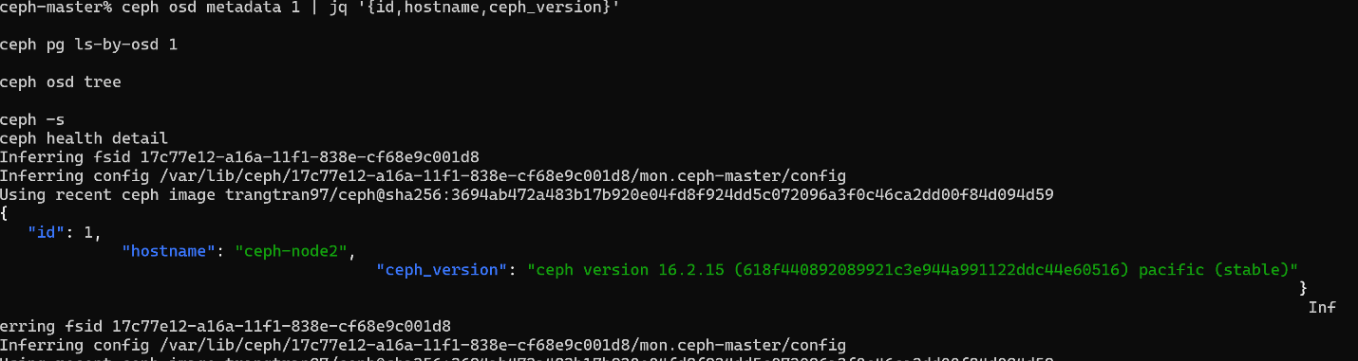
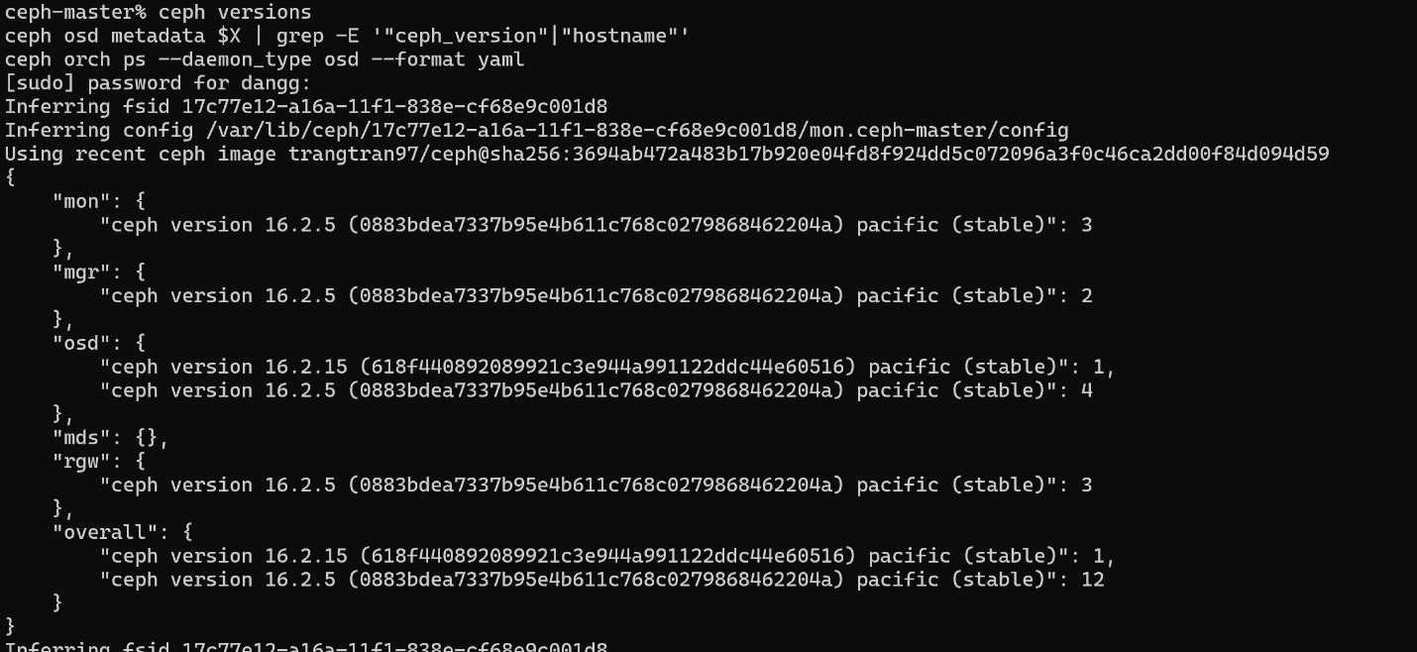
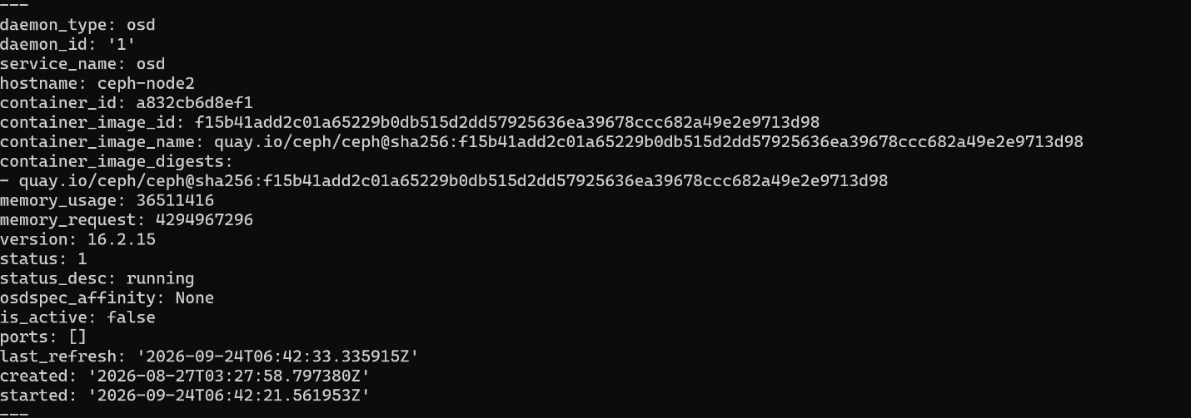
Điều kiện qua A5: X chạy 16.2.15, đúng host và đúng image; chưa nhận lại PG; không có crash mới liên quan X hoặc lỗi dữ liệu. Thông báo image 16.2.5 của cephadm shell chỉ phản ánh môi trường CLI, không thay thế kết quả metadata của daemon.

6 Trả PG và khôi phục cấu hình

A6 Đưa dữ liệu trở lại X
Giữ primary-affinity của X bằng 0 trong giai đoạn đầu nhận lại PG. Với PG không có upmap trước lần canary, gỡ entry PA1 để Ceph tính lại mapping. Nếu PG có entry từ trước, khôi phục đầy đủ entry cũ thay vì xóa toàn bộ.
# Bat dau bang mot PG da xac nhan thuoc danh sach PA1
ceph osd rm-pg-upmap-items "$PG_CANARY"
ceph pg map "$PG_CANARY"
ceph -s
ceph pg ls-by-osd "$X"
Khi PG thử đã hội tụ và kiểm tra đọc dữ liệu đạt, trả các PG còn lại theo batch. Với PG 9.6 rỗng, cần một PG có dữ liệu để kiểm tra đường đọc. Chỉ trả PG thuộc nhật ký thay đổi của PA1, gồm cả PG canary được chuyển trước danh sách drain còn lại.
Đọc qua RGW khi X là replica thường do primary phục vụ. Muốn kiểm chứng riêng bản sao trên X trước khi cho nhận primary, cần đối chiếu scrub hoặc một phép kiểm tra replica phù hợp.
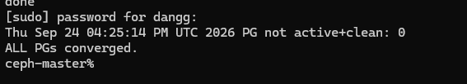
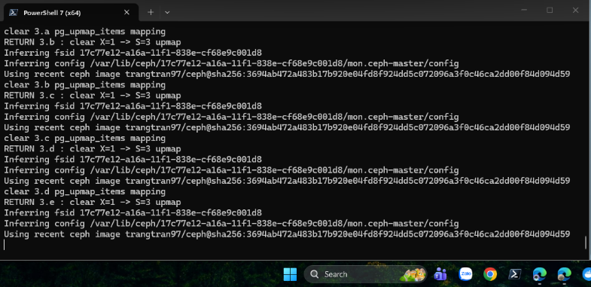
Trong lần lab đã ghi nhận, các entry được gỡ bằng vòng lặp trên danh sách rồi chờ toàn bộ PG hội tụ. Trả theo batch và kiểm tra dữ liệu khi X còn là replica là phần bổ sung cho lần tái hiện; chưa dùng các bước này làm kết quả đã được chứng minh của lần lab cũ.

Khôi phục trạng thái vận hành
Sau khi PG hội tụ, kiểm tra lại upmap với baseline rồi khôi phục affinity của X. Chỉ trả S về CRUSH weight 0 khi S không còn PG trong up/acting và không còn override phụ thuộc S. Các giá trị 1 và 0 dưới đây tương ứng với trạng thái ban đầu của lần lab.
ceph osd dump -f json | jq '.pg_upmap_items'
ceph pg ls-by-osd "$S"
ceph osd primary-affinity "osd.$X" 1
ceph pg ls-by-primary "$X"
ceph osd crush reweight "osd.$S" 0
ceph osd primary-affinity "osd.$S" 1
# Chi go noout neu lan canary nay da dat co
ceph osd unset-group noout "osd.$X"
ceph -s
ceph health detail
Khôi phục balancer, pg_autoscale_mode của từng pool và unmanaged của service theo baseline A0, ở thời điểm đã chọn sau khi hoàn tất kiểm tra. Không bật đồng loạt về một giá trị giả định. Nếu giữ trạng thái phục vụ thử nghiệm tiếp, phải ghi rõ cấu hình còn giữ và lý do.

7 Kiểm tra workload và tính toàn vẹn

Kết quả workload RGW
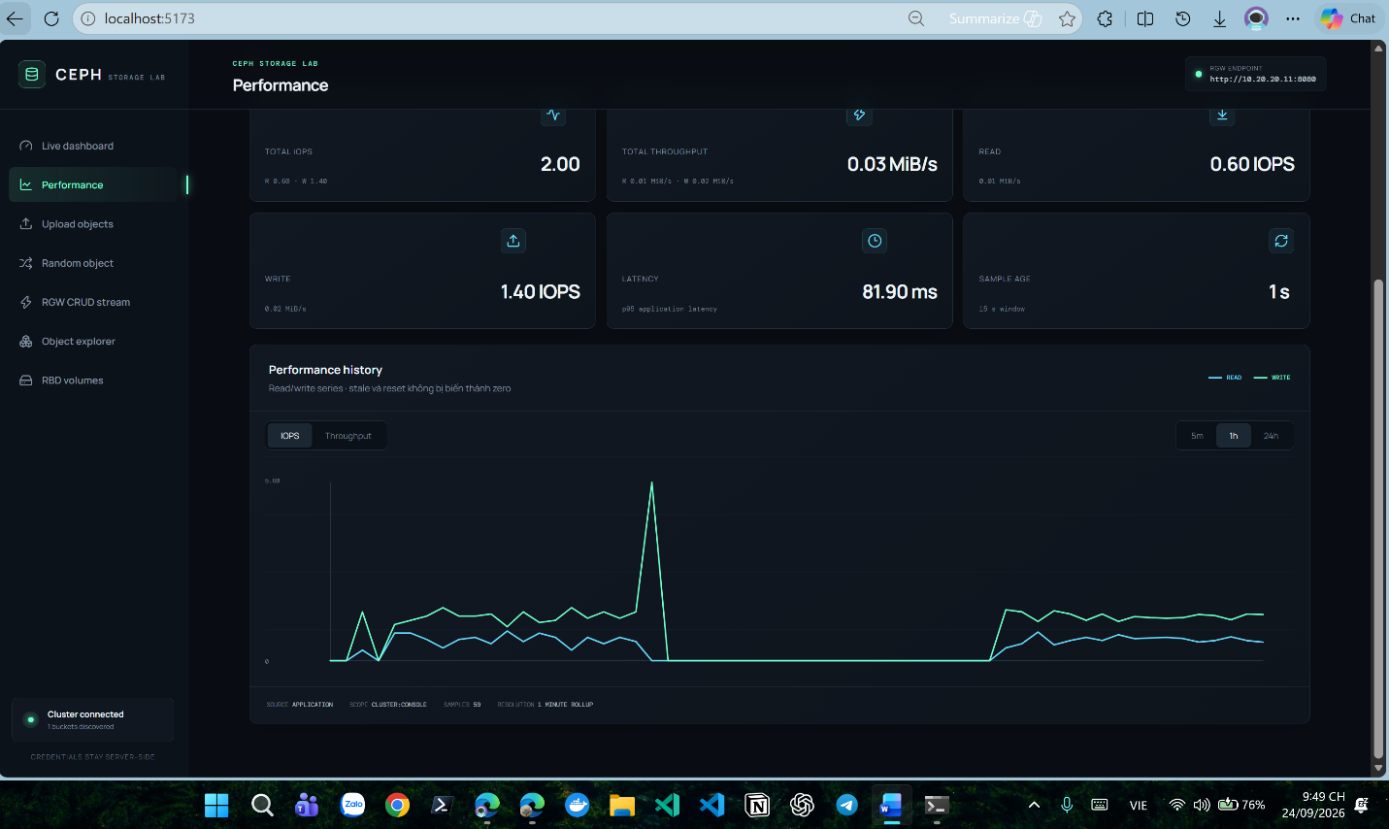
Các ảnh dashboard ghi nhận workload đang chạy sau thao tác, tổng IOPS khoảng 2 và throughput khoảng 0.03 MiB/s tại thời điểm chụp. Ảnh cửa sổ 5 phút cho thấy hoạt động đọc ghi; hàng loadgen đang RUNNING có FAILED bằng 0.
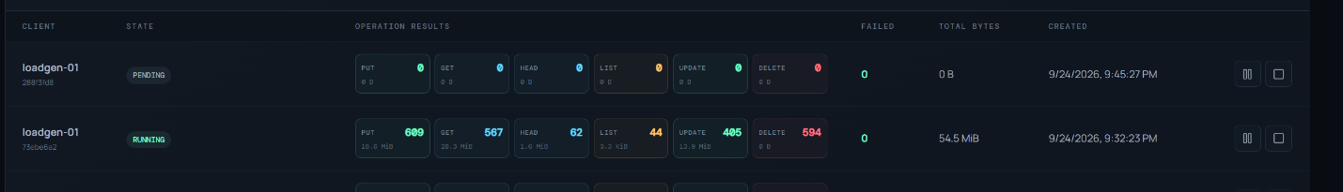
Đây là quan sát tại các thời điểm chụp. Biểu đồ 1 giờ có một khoảng IOPS bằng 0, cần đối chiếu nhật ký chạy workload và thời điểm thao tác để xác định nguyên nhân. Các ảnh hiện tại chưa đủ để kết luận không có gián đoạn trong toàn bộ canary hoặc đạt một SLA latency cụ thể.

Kết quả checksum sau khi trả PG
Sau bước khôi phục primary-affinity của X, bộ kiểm tra verify-fill60-after-upgrade.ps1 được chạy để so checksum dữ liệu với bản gốc. Kết quả cuối màn hình là:
RESULT checked=16 failed=0 listed=16

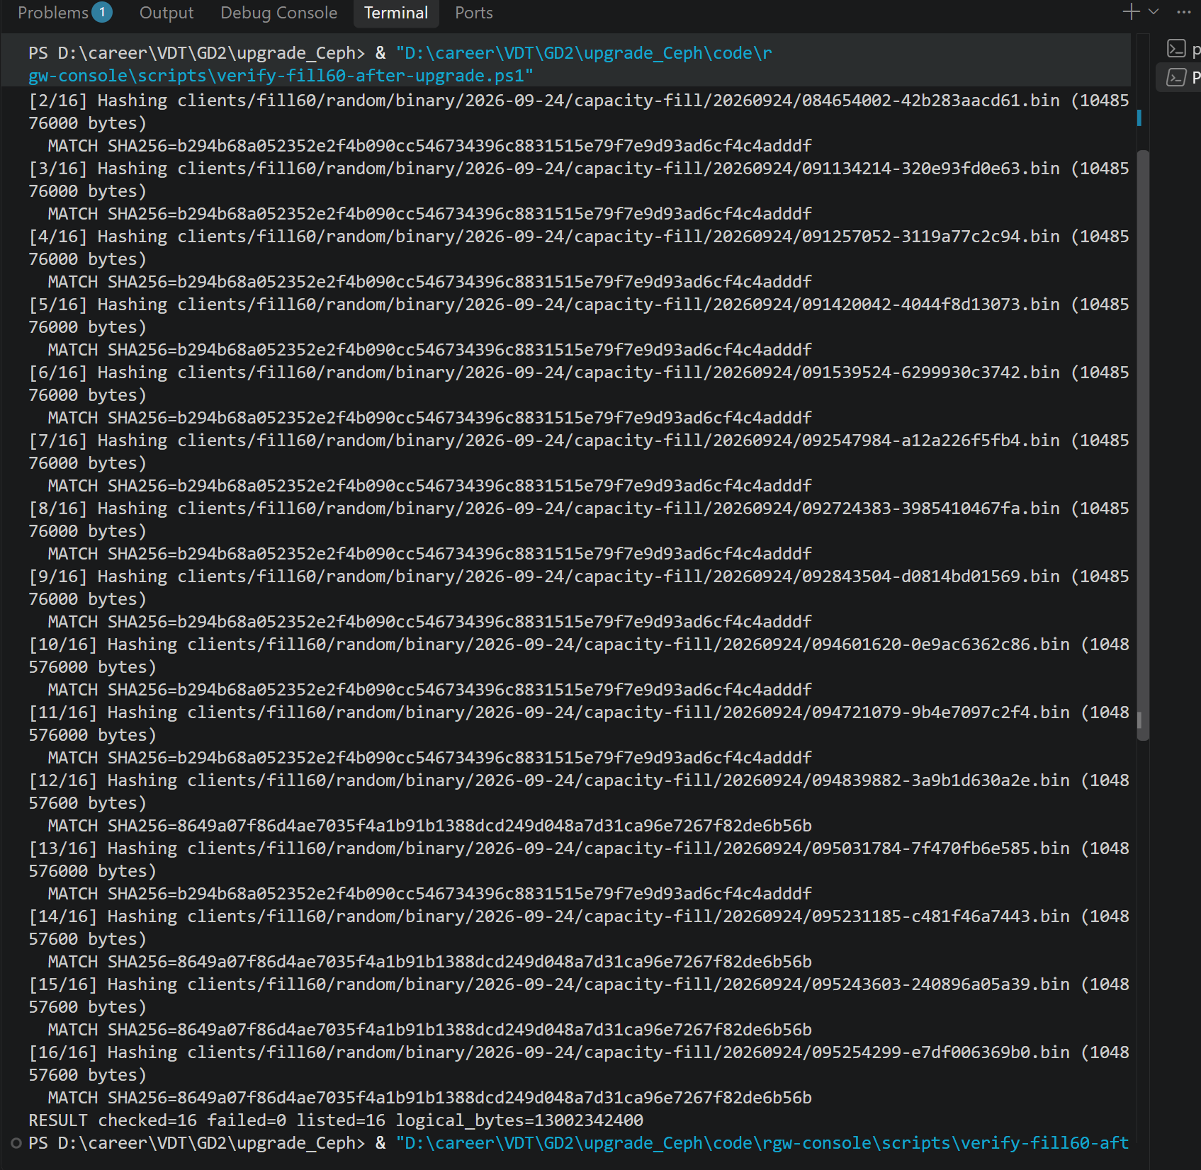
Kết quả xác nhận 16 mục trong phạm vi bộ kiểm tra khớp checksum kỳ vọng. Kết quả này không đại diện cho toàn bộ object, toàn bộ PG hay từng bản sao dữ liệu trên tất cả OSD.

Bằng chứng cần lưu khi tái hiện
- Checksum gốc và manifest của từng object hoặc version bất biến; nếu dữ liệu thay đổi do workload thì phải đối chiếu đúng version.
- Mapping của PG chứa dữ liệu kiểm tra tại thời điểm đọc; lệnh ls-by-primary X để xác nhận X thực sự giữ primary sau khi affinity được khôi phục.
- Log workload có timestamp xuyên suốt drain, redeploy và trả PG; số request, lỗi, timeout và latency theo cùng một cửa sổ so sánh.
- Với phạm vi ứng dụng có RBD, bổ sung một bài đọc ghi và verify trên RBD. Bộ ảnh hiện tại minh chứng cho RGW và checksum của bộ dữ liệu đã thử.

8 Tổng hợp kết quả canary
Hạng mục | Kết quả quan sát | Minh chứng
Spare ban đầu | osd.3 có CRUSH weight 0; trước upmap không có PG. | Hình 01–03
Chuyển primary | Lệnh ls-by-primary của X và S không liệt kê PG sau khi affinity về 0. | Hình 04
Canary PG 9.6 | up=acting=[0,3,2], active+clean; PG rỗng. | Hình 05
Drain X | X không còn PG trong kết quả liệt kê; ok_to_stop=true. | Hình 06
Nâng daemon | osd.1 trên ceph-node2 chạy 16.2.15; 4 OSD còn lại chạy 16.2.5. | Hình 07
Trả PG | Có log gỡ entry; công cụ kiểm tra báo 0 PG không active+clean. | Hình 08–09
Workload RGW | Có request đọc ghi; hàng loadgen đang chạy báo FAILED=0 tại thời điểm chụp. | Hình 10–11
Checksum | checked=16, failed=0, listed=16. | Hình 12

Đánh giá
Lần thử đã có minh chứng cho chu trình chuyển PG ra khỏi một OSD, thay image và nhận lại PG trong cụm lab. Các PG hội tụ sau khi hoàn nguyên mapping, và bộ dữ liệu kiểm tra không ghi nhận checksum sai. Đây là cơ sở để tiếp tục canary có dữ liệu và đo tải đầy đủ hơn.

Kiểm tra đóng phiên canary
Trước khi đánh dấu hoàn tất MOP, lưu một checkpoint cuối để xác nhận các mục sau. Lệnh khôi phục trong nhật ký cần được đối chiếu bằng trạng thái thực tế sau lệnh.
- X chạy đúng 16.2.15, up/in và không có crash mới liên quan phiên canary.
- PG liên quan active+clean; không còn misplaced, degraded hoặc up/acting lệch nhau.
- Các override do PA1 tạo đã gỡ hoặc trả về mapping cũ; S không còn PG và trở lại trạng thái spare đã thống nhất.
- Primary-affinity, noout, initial weight, balancer, autoscale từng pool và OSD service đã được đối chiếu với baseline.
- Checksum đạt; đã lưu log workload và ghi riêng các cảnh báo HEALTH_WARN còn tồn tại cùng nguyên nhân.
Một cụm có toàn bộ PG active+clean vẫn có thể còn cảnh báo khác. Cần đánh giá health detail riêng trước khi ghi kết luận về sức khỏe toàn cụm.

9 Xử lý lỗi và bước thử tiếp theo

Dừng và phục hồi theo giai đoạn
Thời điểm gặp lỗi | Hướng xử lý
Trước khi redeploy X | Dừng batch mới. Nếu X và các bản sao còn khỏe, khôi phục mapping theo baseline từng PG hoặc batch, chờ hội tụ rồi trả cấu hình. Không xóa override của tác vụ khác.
X không khởi động sau thay image | Giữ các PG trên S và peer đang khỏe, không gỡ upmap để trả dữ liệu về X. Thu thập log daemon, image thực tế và health detail; sửa X trước khi thử nhận lại PG.
Lỗi khi X nhận lại PG | Dừng trả các PG tiếp theo. Giữ affinity của X ở 0; đánh giá mapping và replica từng PG trước khi chuyển lại phần đã trả sang S. Không đổi mapping hàng loạt khi PG chưa khỏe.
Checksum sai hoặc PG inconsistent | Dừng mở rộng canary, lưu object/version, checksum gốc, PG, OSDMap và log. Phân tích bản sao trước khi repair hoặc thay đổi tiếp.

Khôi phục mapping khác với hạ phiên bản phần mềm. Không mặc định rằng redeploy lại image 16.2.5 sẽ an toàn sau khi 16.2.15 đã mở dữ liệu. Khả năng dùng lại image cũ cần một kịch bản kiểm chứng riêng; chưa có minh chứng rollback phiên bản trong lần lab này.

Những điểm cần kiểm chứng trước khi mở rộng
- Dùng PG có dữ liệu cho cả chiều X sang S và chiều S về X; kiểm tra khi X còn là replica và sau khi X giữ primary.
- Đo dung lượng dữ liệu phải di chuyển, thời gian hội tụ, disk latency và tải mạng. PA1 vẫn phát sinh backfill khi chuyển bản sao, nên không suy từ canary nhỏ thành kết luận không có recovery diện rộng.
- Thử workload liên tục với tải đại diện và một lỗi có kiểm soát để kiểm tra điều kiện dừng. Spare cùng host X chưa kiểm chứng tình huống mất host.
- Tách tác động của phiên bản và image: lần lab đồng thời chuyển từ image trangtran97/ceph sang image quay.io/ceph/ceph. Phạm vi đã thử là 16.2.5 lên 16.2.15, chưa bao gồm nâng cấp khác major hoặc nhiều OSD song song.

Có dùng deep scrub riêng cho osd để mà check sum cho dữ liệu

Tài liệu đối chiếu
MOP(1).docx: nhật ký lệnh và 15 ảnh của lần lab. Các vị trí Hình 01–12 chỉ rõ ảnh cần chèn; Hình 07 và Hình 10 sử dụng nhóm ảnh cùng nội dung.
[1] Ceph Pacific — Upgrading Ceph
[2] Ceph Pacific — Using pg-upmap và quản lý mapping
[3] Ceph Pacific — osdmaptool
[4] Ceph Pacific — CRUSH Maps và Primary Affinity

